**Районный конкурс учебно-исследовательских работ**

**учащихся «Путь к успеху»**

**Исследовательский проект по биологии**

**«ЗАГОТОВКА ЧАЯ ИЗ ЛЕКАРСТВЕННЫХ РАСТЕНИЙ»**

Выполнила: Рыполова Елена Владимировна,

обущающаяся 10 класса.

Руководитель: Ильина Дина Аркадьевна,

учитель биологии

с. Павло-Федоровка, 2024 г.

**Оглавление**

Введение…………………………………………………………………………...3

I РАЗДЕЛ 1. (Теоретический)……………………...……………………………4

* 1. История происхождения травяного чая…………………………………..4
  2. Лекарственные травы для чая……………………………………………..4
  3. Сбор и сушка трав………………………………………………………….8

II РАЗДЕЛ 2. (Практический)…………………………………………………...10

2.1. Заготовка чая в домашних условиях……………………………………….10

Заключение……………………………………………………………………….12

Список литературы………………………………………………………………13

Приложение………………………………………………………………………14

**ВВЕДЕНИЕ.**

Мы всей семьёй очень любим пить чай. Но в качестве покупного чая я сомневаюсь. Раньше люди сами делали домашний чай. Сушили на солнце листья разных трав.

Посоветовавшись с мамой, решили собрать лекарственные растения на своём участке для приготовления полезного и ароматного чая. Летом мы приступили к выполнению задуманного.

**Гипотеза:** в домашних условиях при соблюдении определённой технологии можно приготовить вкусный и полезный чай.

**Цель:** изготовление чая из лекарственных растений в домашних условиях.

**Задачи:**

1) Познакомится с полезными и лекарственными растениями для приготовления чая.

2) Найти рецепты изготовления чая.

3) Собрать сырье для изготовления чая.

4) Приготовить чай.

**Актуальность.** Тема исследовательской работы в данное время достаточно актуальна, так как лекарственные растения имеют большое значение в жизни человека.

Моя работа может быть познавательной и интересной для других людей, ведь вопрос здорового питания беспокоит многих. Проект ориентирован на получение не просто здорового и полезного продукта, а еще и экологически чистого, без всякой химической обработки и добавок.

**Объект исследования:** травяной чай.

**Предмет исследования:** полезные свойства чая.

**Методы исследования:**

1. Сбор и обработка информации по теме проекта.
2. Анализ информации.
3. Наблюдение и эксперимент.

**I РАЗДЕЛ 1**

* 1. **История происхождения травяного чая**

Первооткрыватель этого необыкновенного напитка стал древний Китай. Однажды листья одного из растений попали в горячую воду, и, китайцы с удивлением для себя обнаружили, что у воды приятный вкус и густой аромат. Так появился на свет первый в мире травяной чай. В его состав входили только полезные и душистые растения. Именно этот горячий или холодный напиток, подаренный людям самой природой - считается самым полезным и лечебным во всём мире.

Мало кто знает, что именно 1679 году Россия и Китай подписали свой первый совместный договор о поставке китайской травы. Дорога из Китая в Россию стала называться – «Великий чайный путь». Сухопутный путь длился на протяжении 16-ти месяцев. Средства для его покупки имели в основном купцы и аристократы. Поэтому чай был в большей степени городским напитком. Простые люди пили чай из: листьев зверобоя, малины, клубники, липы, ромашки, душицы, смородины, валерианы.

* 1. **Лекарственные травы для чая**

Настои из травяных сборов мы привыкли называть травяными чаями, хотя это не совсем правильно - ведь туда не входят листочки чайного куста. Зато туда часто добавляют засушенные ягоды и кусочки фруктов.

Чай, заваренный из заготовленных в летний период, полезных пряных и лекарственных трав, почек, кореньев, цветов или ягод, является вкусной альтернативой привычному всем черному или зеленому чаю.

**Травы, подходящие для заваривания чая:**

**Вишня.** Листья вишни применяют при воспалении дыхательных путей, при анемии, как слабительное средство при запорах, для уменьшения бродильных процессов в кишечнике и как общеукрепляющее средство.  
Также листья вишни обладают мочегонным и вяжущим свойствами. Их используют при почечнокаменной болезни, заболеваниях суставов, отёках, диарее.

**Смородина.** Листья этого уникального растения содержат провитамин А, незаменимые витамины В и Р, а также немаловажные для организма пектиновые вещества, полезные сахара, фосфорную кислоту, каротин и эфирное масло. Листья смородины содержат большое количество магния, фитонцидов, марганца, серебра, серы, свинца и меди. Листья смородины применяются для лечения заболеваний печени, дыхательных путей. Настои листьев великолепно повышают иммунитет и сопротивляемость простудным заболеваниям. Они обладают общеукрепляющим и антисептическим свойствами благодаря содержащимся дубильным и биологически активным веществам, витаминам и эфирным маслам. Листья этого кустарника содержат больше витамина С, чем его ягоды, поэтому используются при подагре, гастритах, а также при сердечно-сосудистых заболеваниях.

**Малина.** Малина содержит в своём составе пять органических кислот: салициловую, яблочную, лимонную, муравьиную, капроновую. Богата малина и дубильными, пектиновыми, азотистыми веществами, солями калия, меди, витамином С, каротином, эфирными маслами. Листья малины оказывают жаропонижающее, потогонное, антитоксическое и кровоостанавливающее действие. Настои листьев малины применяются при простуде, ОРЗ, гриппе, радикулите, лихорадке и невралгии. Они так же являются составляющим ингредиентом при приготовлении потогонных чаёв. Листья малины применяются и при атеросклерозе, заболеваниях почек, желудка, кишечника, гипертонии и нарушении функций сердца, при поносе и кровотечениях.

**Мята.** Листья мяты обладают спазмолитическим, успокаивающим, желчегонным, антисептическим, болеутоляющим, слабым гипотензивным свойствами. Она улучшает аппетит, усиливает секрецию пищеварительных желёз и желчеотделение, снижает тонус гладкой мускулатуры кишечника, а также желчевыводящих и мочевыводящих путей.

**Подсолнечник.** При больных почках заваривают лепестки подсолнуха и пьют как чай в течение года. Отвар цветков, приготовленный из столовой ложки сырья и одного стакана кипятка полезен при поносе и в качестве мочегонного средства. Принимают его по столовой ложке три раза в день. Настой из цветков и листьев подсолнуха помогает при лихорадке, мигрени, невралгиях и крапивнице.

**Шалфей.** Листья шалфея содержат органические кислоты, эфирные масла, флавоноиды и витамины. Они обладают антисептическим, кровоостанавливающим, успокаивающим и противовоспалительным действием. Шалфей помогает в борьбе с простудными заболеваниями, головной болью, гастритом, метеоризмом, плохим дыханием, а также улучшает память и концентрацию. Листья шалфея можно употреблять в виде чая, настоя, мазей, примочек и в качестве специи в блюдах.

**Липовый цвет.** Издревле липовый цвет активно применялся многими народами в качестве противовоспалительного, пото- и мочегонного, спазмолитического, седативного, отхаркивающего, болеутоляющего и вяжущего средства. Также он способен понижать температуру при различных заболеваниях. Сегодня в свободном доступе можно приобрести такое уникальное сырье в виде аптечных сборов. Применяют высушенный липовый цвет в основном в виде настоев и отваров.

**Душица.** Растение используется в медицине как обезболивающее, антисептическое, отхаркивающее, желудочное и тонизирующее средство. Эфирные масла используются в ароматерапии. Настойку листьев прописывают при кашле, мигрени, расстройствах пищеварения и ревматических болях, для успокоения нервов. Душица входит в состав потогонных сборов и сборов для ванн.

**Лепестки роз.** Лепестки роз полезны для кишечника, при болезнях желудка, в лечении воспалительных заболеваний. В лечебных целях используются настои сушеных лепестков для принятия внутрь, и свежие лепестки для прикладывания к ранкам, воспаленным участкам кожи. Роза обеззараживает, снимает зуд, способствует заживлению.

**Ягоды барбариса.** Ягоды барбариса останавливают сильное кровотечение и блокируют воспалительный процесс; лечат простуду и способствуют снижению температуры тела; выводят токсичные вещества из крови; продлевают молодость и замедляют старение организма; помогают лечить болезни почек, печени и желудка; способствуют снижению уровня сахара в крови; оказывают лечебный эффект в борьбе с туберкулезом, ревматизмом и подагрой; приводят в норму давление, сердечный ритм.

**Чабрец.** Для листьев чабреца характерны такие лечебные свойства:

диуретическое, вяжущее, противоотечное, антимикотическое, антисептическое, гастропротекторное, муколитическое, мукокинетическое, отхаркивающее, тонизирующее.

Противовоспалительные свойства чая на основе чабреца позволяют применять его в терапии заболеваний, спровоцированных внедрением в организм вирусов, бактерий, грибков и даже некоторых паразитов.

**Листья клубники.** В листьях клубники содержатся фитонциды, есть витамин С, кальций. Поэтому отвар или настой из этих листочков может помочь укрепить здоровье в сырую или холодную погоду, в комплексе со здоровым образом жизни клубничный чай поможет повысить иммунитет. Также отвар из клубничных листьев может быть полезен для улучшения пищеварения, против тошноты, вздутия живота, диареи.

**Кипрей (Иван-чай).** Благодаря своему составу кипрей узколистный оказывает противомикробное, болеутоляющее, противовоспалительное, противогрибковое, спазмолитическое, смягчающее, обволакивающее, вяжущее, желчегонное, успокаивающее, тонизирующее действие, что делает диапазон его применения очень широким.

Наличие пектиновых веществ и большого количества органических кислот в иван-чае способствует детоксикации организма.

**Жасмин.** Польза жасминового чая в том, что он успокаивает, снимает нервное напряжение, устраняет депрессию, бессонницу и неврозы. Жасмин стимулирует работу головного мозга, незаменим при простудных заболеваниях и замедляет старение организма.

**Черноплодная рябина.** Всю долгую зиму из высушенных плодов можно варить компоты и кисели, баловать себя и близких фруктовым чаем. Порошок из сушеных плодов добавляют в выпечку для придания сдобе особого вкуса. Но главное использование сушеных плодов черноплодной рябины – борьба с болезнями: запаренные в кипятке сушеные ягоды помогут избавиться от головных болей. Заваренные плоды помогут справиться с головокружениями. (Приложение 1).

* 1. **Сбор и сушка трав**

Травы лучше собирать ранним утром или вечером. В это время прекращается активная фаза жары, и готовый сбор надолго сохранит аромат. Выбирать стоит экологически чистое место подальше от дороги.

Как правило лучшее время сбора сырья – начало цветения или полное цветение растения. Собирать траву нужно в сухую погоду, сразу после того как сошла роса. Цветки жасмина, шиповника, липы следует собирать только полностью распустившимися. Ягоды и плоды собирают полностью созревшими. Очень важно собирать растения в те сроки, когда они накопили наибольшее количество витаминов. (Приложение 2).

**Способы сушки:**

* Ферментация листьев растений.
* Естественный способ сушки. **Процесс ферментации** предполагает естественное сбраживание свежего сырья и последующее высушивание.

Для удобства дальнейшей работы сырье сначала немного подвяливают. Для этого его раскладывают довольно слоем 3-4 см на сухой ткани. Через 4-6 часов листья становятся вялыми и перестают издавать хрустящий звук на изломе.

Для дальнейшего сбраживания необходимо каким-то образом выдавить сок из листьев. Для этого их перетирают между ладонями, скатывают в плотные колбаски и катают их по столу, пропускают через мясорубку и т.п.

Растительное сырье в процессе брожения немного нагревается, листья меняют цвет с зеленого на бурый. Вкус, аромат и цвет напитка зависят от времени ферментации.

Процесс может длиться от 4-6 ч. до 12-24 ч. Когда процесс ферментации окончился, необходимо оперативно высушить сырье. Если влажные листья не подсохнут в считанные часы, они покрываются “мхом” белой плесени.

Для ускорения высушивания ферментированный чай отправляют в духовку, разогретую до температуры +70°С или доводят до готовности в электросушилке для фруктов.

Сухой продукт раскладывают в стеклянные банки, где в течение нескольких месяцев завершается процесс сухой ферментации. Только после его окончания чай готов к употреблению.

**Естественный способ сушки.** Дома ополосните травы и откиньте на сито или разложите на полотенце. Когда лишняя влага уйдет, выложите растения на сухую бумагу в один слой. Сушите в затененном, хорошо проветриваемом помещении, не забывая время от времени ворошить.

После окончания сушки сбор можно убрать в льняные мешочки или герметичные емкости, которые не пропускают влагу (жестяные или стеклянные банки), и хранить в темном прохладном месте.

**II РАЗДЕЛ 2**

**2.1. Заготовка чая в домашних условиях.**

Мы с мамой летом собрали листья смородины, вишни, малины, мелиссы, мяты, иван-чая, цвета липы, ягоды барбариса и ежевики.

Изучив все этапы заготовки чая, я приступила к самому процессу получения чая.

Мы выбрали естественный способ сушки листьев. (Приложение 3).

Это самый популярный вариант. И не только потому, что самый простой. При естественном высыхании листья сохраняют больше полезных для организма веществ.

**На бумаге:**

* Разложили свежие листики тонким слоем (до четырех сантиметров).
* Разместили бумагу в тени под тентом.
* Следили, чтобы прямые солнечные лучи не попадали на заготовку. В противном случае листья утратят свой цвет и аромат.
* Периодически переворачивали пластины.
* Когда листья высохли, измельчили их и подержали на свежем воздухе еще несколько часов.

В процессе работы по заготовке сырья для чая нашли в Интернете несколько рецептов чая.

**Рецепт №1 — витаминный**

Высушенные и листья смородины и малины в пропорции 1:1. Для аромата добавить мяту или мелиссу. У листьев малины нейтральный вкус, смородиновые листья и веточки придают небольшую кислинку. Добавление плодов шиповника увеличивает содержание витамина С в травяном чае.

### Рецепт №2 — цветочный чай

Этот нежный и успокаивающий чай сочетает в себе цветочные ароматы. Ингредиенты: Цветы ромашки, бутоны лаванды, лепестки роз.

**Рецепт №3**

Ингредиенты: ромашка, иван-чай, малиновые листья, зверобой, крапива.

**Рецепт №4**

Ингредиенты: мелисса, мята, листья земляники, иван-чай.

**Рецепт №5**

Ингредиенты: мята, листья малины, вишни и яблони, маленький листочек эхинацеи, листья земляники…

**Рецепт №6**

Ингредиенты: листочки черной смородины, листья садовой малины, листья мяты, цвет ромашки.

**Идеальные сочетания:**

* Иван-чай отлично сочетается с мятой, медом, шиповником и лесными ягодами.
* Листья малины прекрасно гармонируют с дольками апельсина и корицей.
* В ромашковый чай можно добавить корень имбиря, мед, лимон, солодку и сушеные ягоды.
* Идеальной «парой» зверобою могут стать мята и душица.
* Чабрец + душица (орегано) + лимонная цедра — идеальный микс для ценителей тонких ароматов.

Изучив рецепты приготовления чая, мы использовали различное сочетание трав. Нашей семье больше всего нравится чай с таким составов: листья смородины, мяты, иван-чай (кипрей), ягоды барбариса, цвет липы. Его мы назвали **«Наш чай».** (Приложение 4).

**ЗАКЛЮЧЕНИЕ**

В ходе работы над проектом я познакомилась с полезными и лекарственными растениями для приготовления чая.

Изучила правила сбора и способы сушки трав.

На основе полученных знаний, мы разработали несколько рецептов домашнего чая.

Таким образом, мы теперь используем при заваривании чая растения, собранные на нашем участке. Моя гипотеза, что можно ли изготовить чай в домашних условиях подтвердилась.

Участие в проекте научило меня самостоятельно искать информацию в открытом интернет пространстве, а также анализировать полученные результаты. Я уверена в том, что все эти умения помогут мне успешно учиться, и пригодятся в будущем.

Поставленная цель и задачи выполнены.

**Список литературы**

1. Данников Н. И. «Целебный чай» // Здоровье – 2010.
2. «Русский чай – Возрождение», vl – club.com
3. Свободная энциклопедия «Википедия».
4. https://chayguru.info/travyanoj-chaj/4-sposoba-fermentatsii-ivan-chaya-v-domashnih-usloviyah
5. https://shop.evalar.ru/encyclopedia/item/ivan-chay/
6. https://www.ayzdorov.ru/tvtravnik_ivan_chaii.php

**Приложение**

**Приложение 1.**

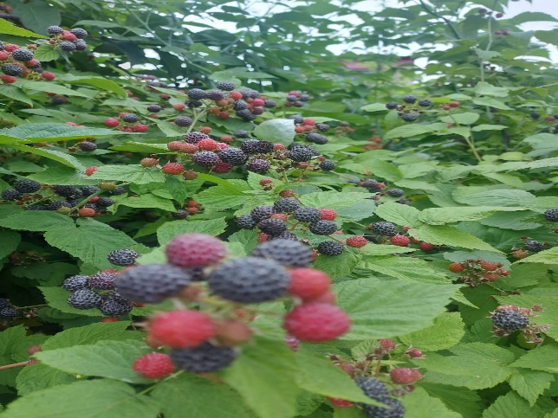 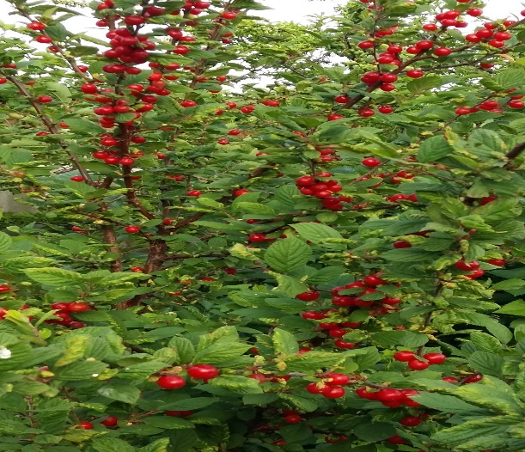

Ежевика Вишня войлочная

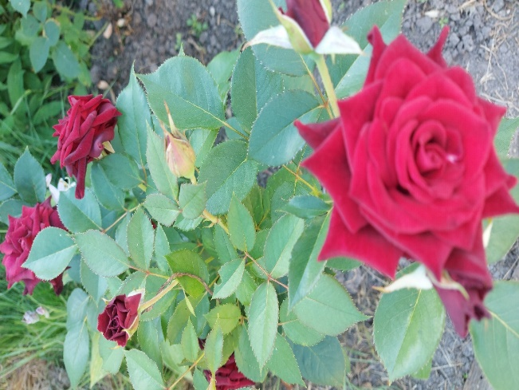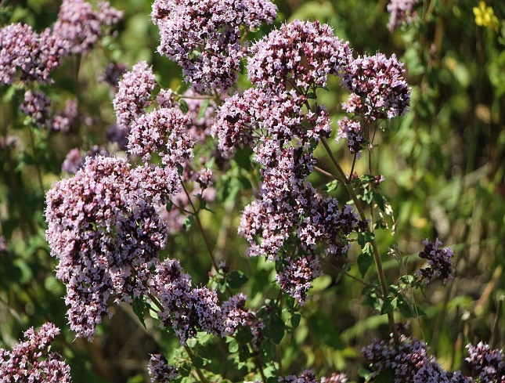

Роза садовая кустовая Душица лекарственная

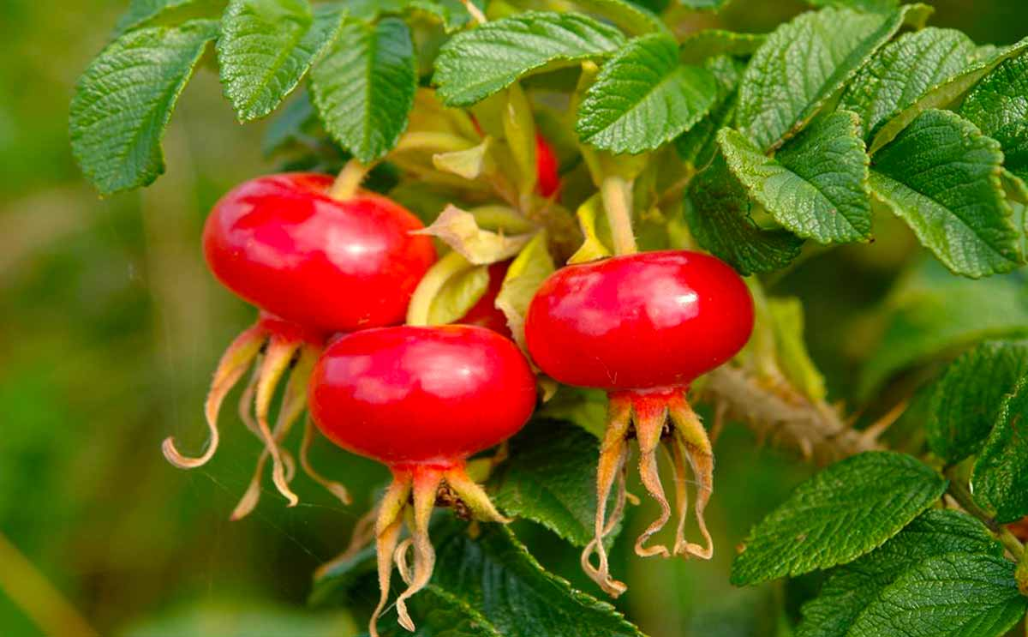 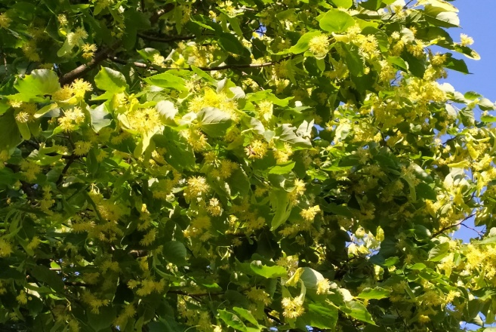

Шиповник дальневосточный Липа

**Приложение 2.**

Правильное время сбора растений.

|  |  |
| --- | --- |
| **Растение** | **Время сбора** |
| Цветы сирени | Май (период цветения) |
| Листья черной смородины | Май и июнь (до созревания ягод) |
| Черемуха обыкновенная (цветы) | Май |
| Жасмин | Май — начало июня |
| Листья ежевики | Май |
| Земляника | Июнь |
| Липовый цвет | Июнь |
| Чабрец | Июнь и июль |
| Базилик обыкновенный | Июнь |
| Василек синий | Июнь и июль |
| Зверобой | Июнь и июль |
| Иван-чай (кипрей) | Июнь и июль |
| Листья малины | Начало июня (до созревания ягод) |
| Мелисса | Июнь и июль |
| Мята перечная | Июнь и июль |
| Шалфей | Начало июня |
| Листья черемухи | Июнь и июль |
| Лаванда | Июль (период цветения) |
| Душица | Июль |
| Ягоды рябины | Конец августа |
| Ягоды шиповника | Август |
| Листья вишни | Август (после сбора ягод) |
| Бархатцы | Август и сентябрь (период цветения) |
| Ягоды облепихи | Сентябрь и октябрь |
| Боярышник | Сентябрь |

**Приложение 3.**

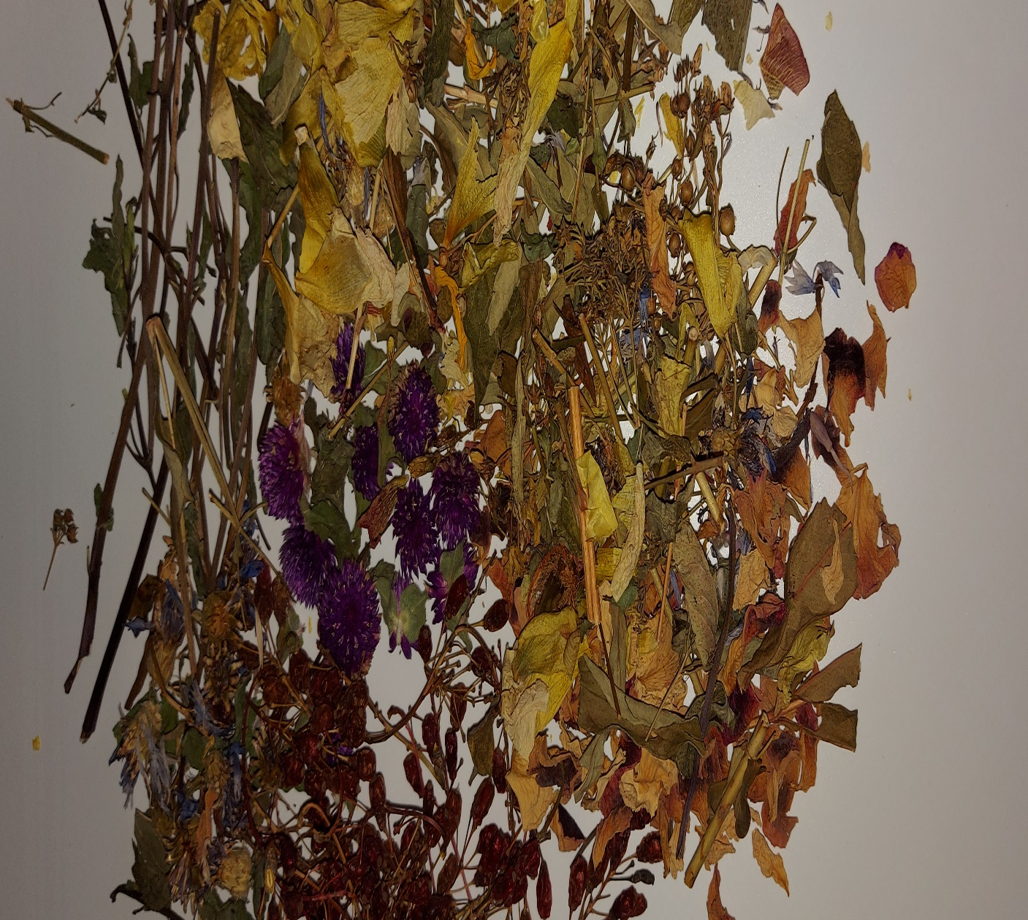

Процесс сушки трав

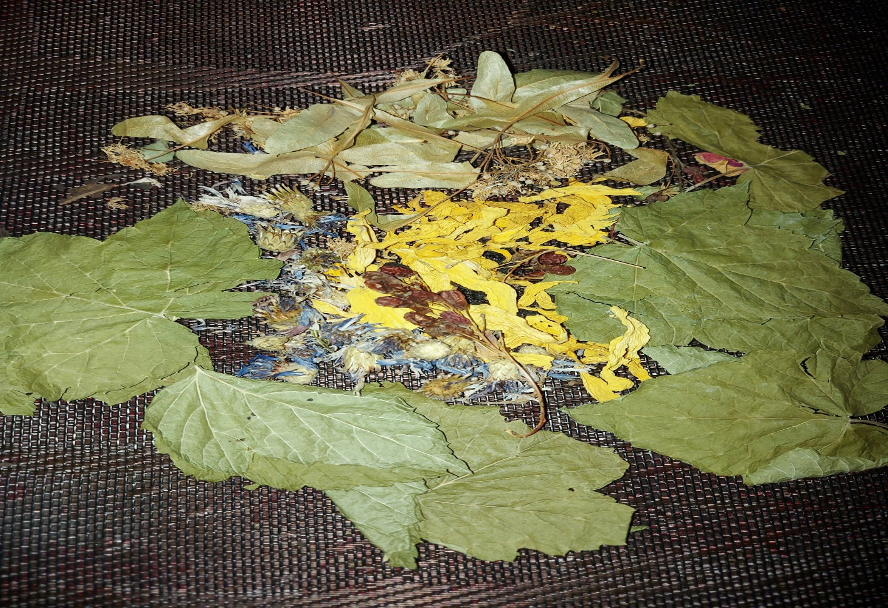

**Приложение 4.**

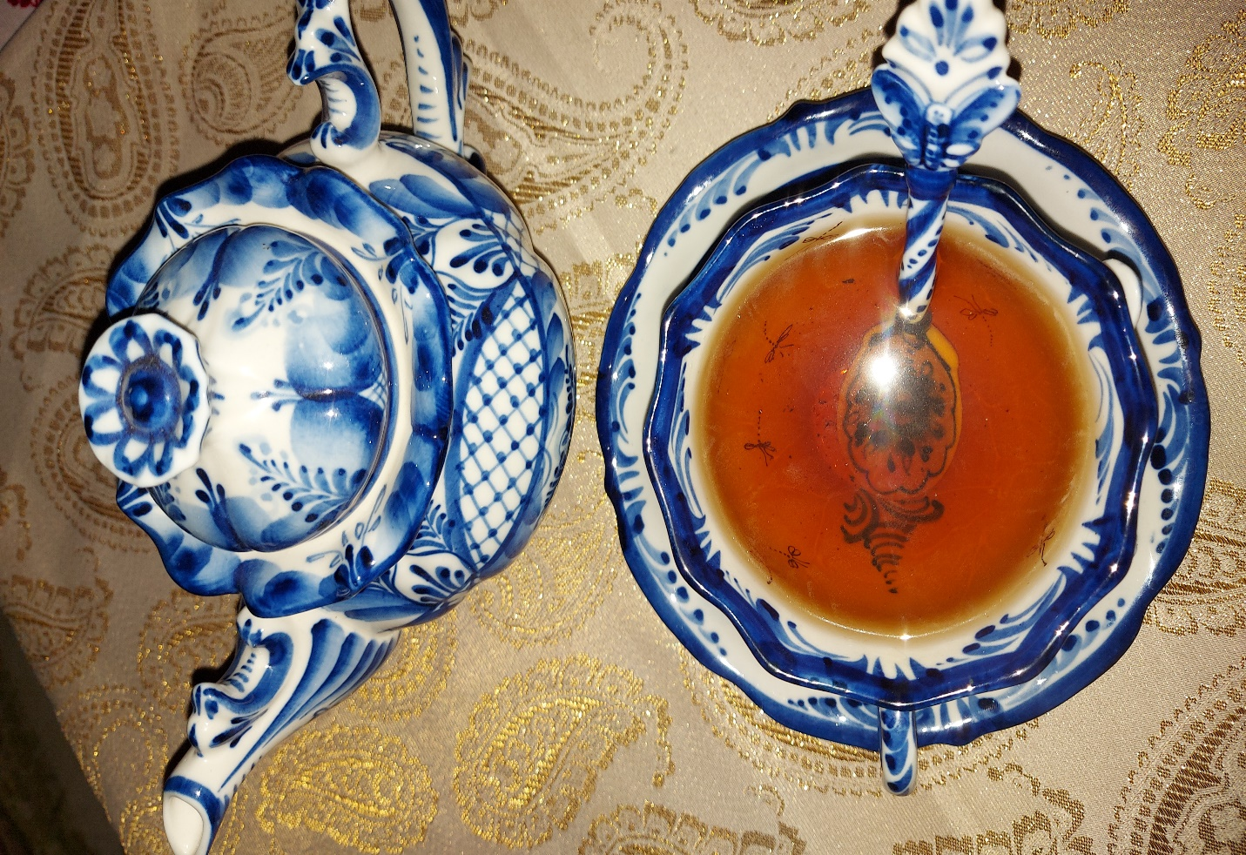

«Наш чай» готов!